

İSTANBUL SAĞLIK VE TEKNOLOJİ ÜNİVERSİTESİ

MÜHENDİSLİK VE DOĞA BİLİMLERİ FAKÜLTESİ

BYM 468 - KRİPTOGRAFİ DERSİ UYGULAMA ÖDEVİ 1 RAPORU

EĞİTMEN: MEHMET KURT

Rapor Tarihi: 10.10.2025

Hazırlayan: Helin Özalkan

Numara: 220609024

Bölüm: Yazılım Mühendisliği- 4. Sınıf

1. Projenin Amacı
Bu proje, BYM 468 - Kriptografi dersi kapsamında verilen "Uygulama Ödevi 1" isterlerini karşılamak amacıyla geliştirilmiştir. Projenin temel amacı, klasik bir şifreleme algoritması olan Sezar Şifrelemesi'ni modern bir web/mobil uygulaması üzerinde görsel ve interaktif bir arayüzle sunmaktır.
Uygulama, ödev tanımında belirtilen üç ana işlevselliği yerine getirmektedir:
- Şifreleme: Kullanıcı tarafından girilen bir düz metni (plain text), yine kullanıcı tarafından belirtilen bir anahtar (key) aracılığıyla Sezar algoritmasını kullanarak şifrelemek.
- De-Şifreleme: Şifrelenmiş bir metni (cipher text) ve anahtarı alarak orijinal düz metne geri dönüştürmek.
- Şifre Kırma: Anahtarı bilinmeyen bir şifreli metin üzerinde frekans analizi tekniğini uygulayarak, metnin olası çözümlerini kullanıcıya sunmak.
Bu temel amaçların yanı sıra, proje modern kullanıcı deneyimi prensipleri göz önünde bulundurularak geliştirilmiş ve ödev isterlerinin ötesinde ek özellikler eklenerek zenginleştirilmiştir.
2. Kullanılan Teknolojiler ve Geliştirme Ortamı
Proje, platform bağımsız ve kolay erişilebilir olması amacıyla bir web uygulaması olarak geliştirilmiştir. Geliştirme sürecinde aşağıdaki teknolojiler ve araçlar kullanılmıştır:
- HTML5: Uygulamanın temel yapısını ve iskeletini oluşturmak için kullanılmıştır.
- CSS3: Uygulamanın görsel tasarımı, modern görünümü, renk paleti ve kullanıcı arayüzü elementlerinin (butonlar, kartlar, formlar) stilini belirlemek için kullanılmıştır. Özellikle Flexbox ve Grid gibi modern CSS tekniklerinden yararlanılmıştır.
- JavaScript (Vanilla JS): Projenin tüm dinamik işlevselliği, çekirdek mantığı ve algoritma implementasyonları için kullanılmıştır. Harici bir kütüphane veya framework (React, Vue vb.) kullanılmadan, tamamen saf JavaScript ile kodlanmıştır. Bu yaklaşım, projenin hafif ve performanslı olmasını sağlamıştır.
- Geliştirme Ortamı: Proje kodları, Visual Studio Code (VS Code) editörü kullanılarak yazılmış ve düzenlenmiştir. Test ve canlı önizleme işlemleri için "Live Server" gibi eklentilerden faydalanılmıştır.

3. Uygulamanın Genel Yapısı ve Özellikleri
Uygulama, kullanıcıların farklı işlemleri kolayca yapabilmesi için sekmeli (tab) bir arayüz tasarımına sahiptir. Ana arayüz üç bölümden oluşmaktadır: Şifreleme, De-Şifreleme ve Şifre Kırma.
3.1. Şifreleme Bölümü
Bu bölüm, Sezar algoritmasının şifreleme (encryption) sürecini gerçekleştirir.
- Kullanıcıdan şifrelenecek olan düz metin (plain text) ve 1-29 arasında bir kaydırma anahtarı (key) girmesi istenir.
- "Şifrele" butonuna tıklandığında, JavaScript fonksiyonu metnin her bir harfini, belirtilen anahtar değeri kadar alfabede ileri kaydırır.
- İşlem sonucunda elde edilen şifreli metin (cipher text), arayüzdeki ilgili sonuç kutusunda kullanıcıya gösterilir.
- Ek Özellik: Kullanıcıya kolaylık sağlamak amacıyla İngilizce (26 harf) ve Türkçe alfabe (29 harf) arasında seçim yapma imkanı sunulmuştur.

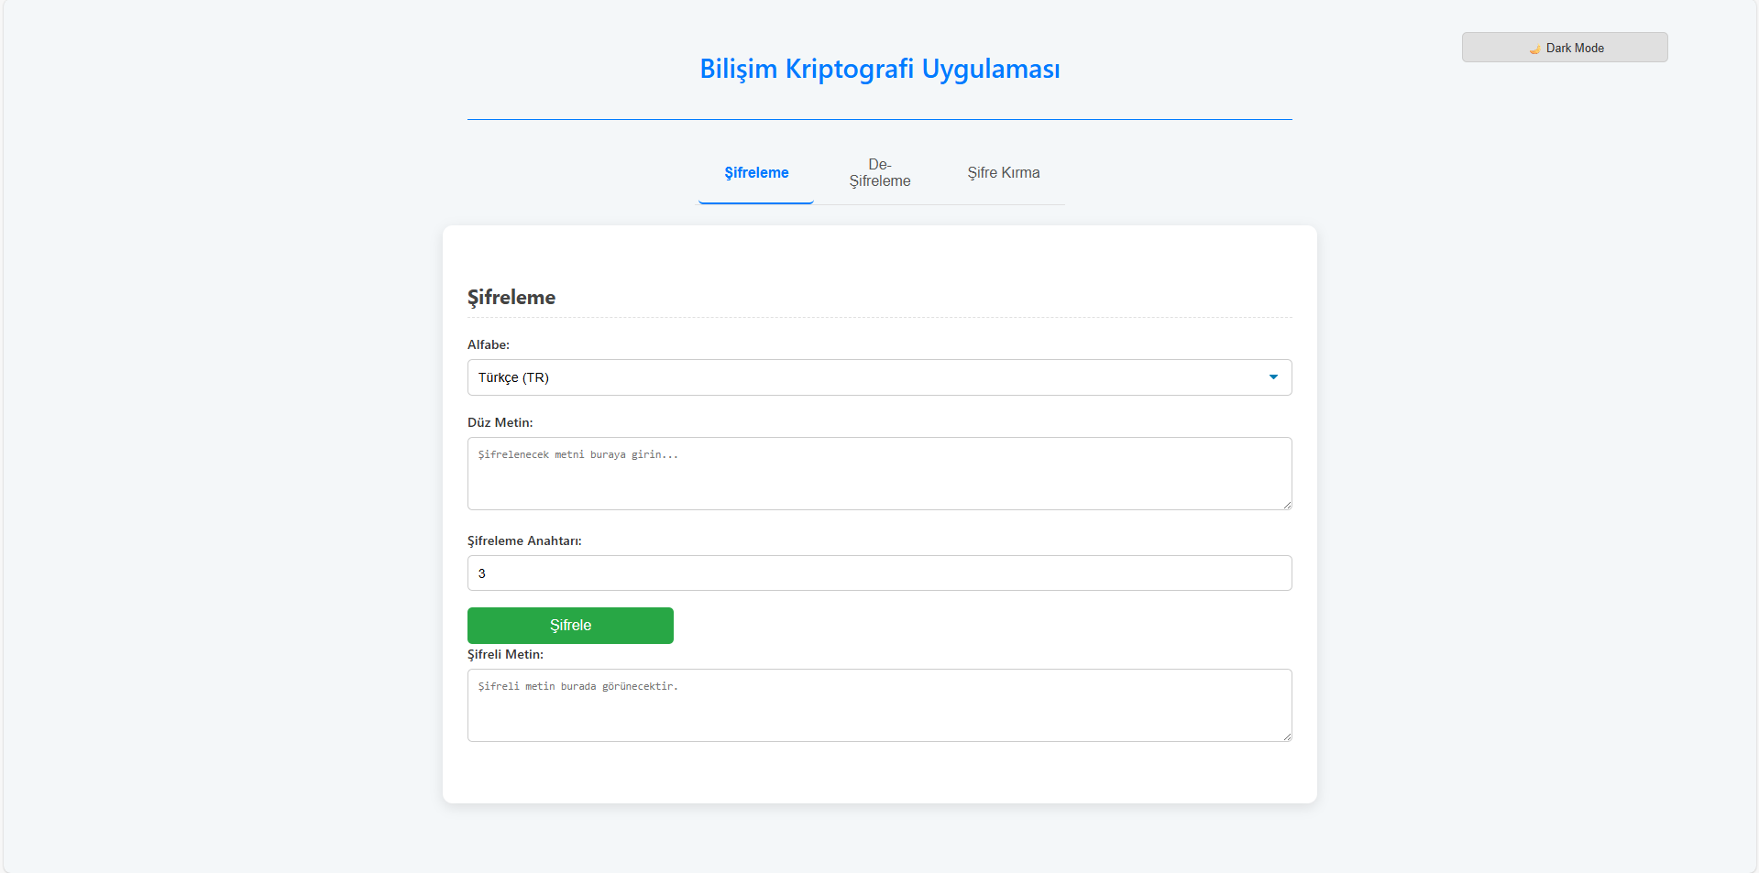
Şekil 1: Uygulamanın Şifreleme Arayüzü.

3.2. De-Şifreleme Bölümü
Bu bölüm, şifreleme işleminin tersini, yani de-şifreleme (decryption) sürecini yürütür.
- Kullanıcıdan çözülecek olan şifreli metin ve bu metni şifrelerken kullanılan orijinal anahtar istenir.
- "De-Şifrele" butonuna tıklandığında, algoritma bu kez metnin her harfini, belirtilen anahtar değeri kadar alfabede geri kaydırır.
- İşlem sonucunda elde edilen orijinal düz metin, ilgili sonuç kutusunda gösterilir.
- Ödev tanımında belirtildiği gibi, her iki işlemde de boşluk ve noktalama işaretleri dikkate alınmaz.

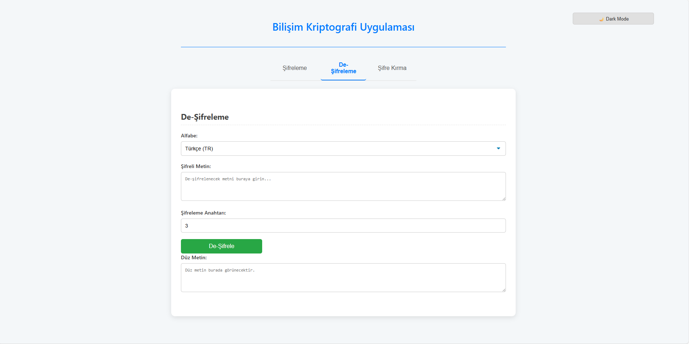
Şekil 2: Uygulamanın De-Şifreleme Arayüzü
3.3. Şifre Kırma Bölümü
Bu bölüm, ödevin en kritik kısmını oluşturur ve en gelişmiş özelliklere sahiptir.
- Kullanıcıdan anahtarı bilinmeyen bir şifreli metin alınır.
- Metin üzerindeki harflerin kullanım sıklığı (frekansı) hesaplanır.
- Ödev tanımında belirtilen Türkçe'deki en sık kullanılan harfler (a, e, i, n, r vb.) referans alınarak olası anahtarlar ve çözümler üretilir.
- Ek Gelişmiş Özellikler:
  - Modern Kart Tasarımı: Her bir olası sonuç, okunabilirliği artırmak için modern bir "kart" tasarımı içinde sunulur.
  - Önceliklendirilmiş Sonuçlar: Frekans analizine en uygun olan "akıllı öneriler" en üstte ve vurgulanmış bir şekilde gösterilir.
  - Daraltılabilir (Collapsible) Arayüz: Daha az olası olan diğer tüm sonuçlar ("brute-force" listesi), arayüzü temiz tutmak amacıyla başlangıçta gizlenir ve kullanıcı isterse bir butona tıklayarak bu listeyi açabilir.
  - İnteraktif Butonlar: Her sonucun yanında, o çözümü tek tıkla De-Şifreleme sekmesine aktaran bir "Kullan" butonu ve sonucu panoya kopyalayan bir "Kopyala" butonu bulunur.

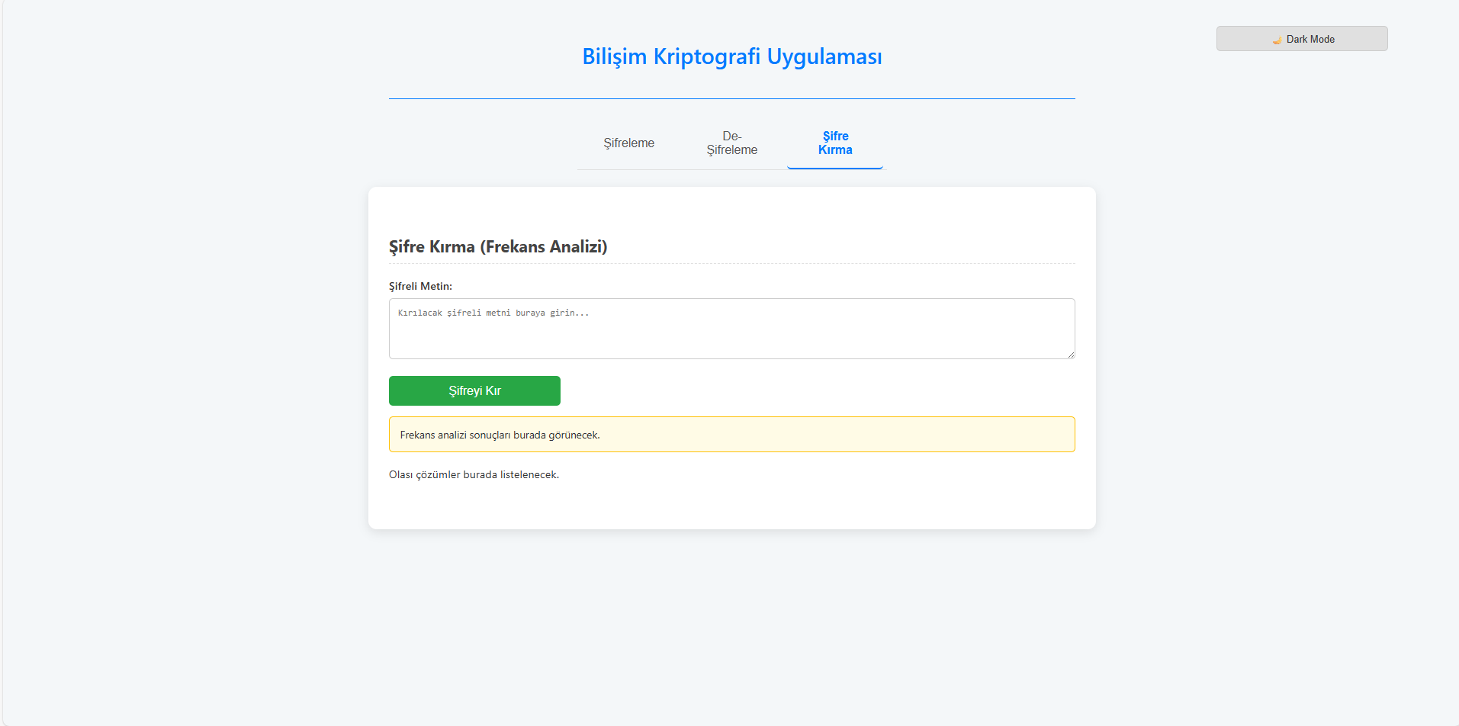
Şekil 3: Şifre Kırma sekmesi ve frekans analizi sonuçlarının gösterimi.

3.4. Projeye Eklenen Diğer Özellikler (İsterlerin Ötesinde)
- Detaylı Analiz Raporu: Şifre kırma işlemi sonrası, kullanıcının tıklamasıyla açılan bir modal (pop-up) pencerede, analize dair tüm detayları içeren profesyonel bir rapor sunulur. Bu rapor; analiz tarihi, metin özellikleri, tam frekans tablosu, frekans tabanlı öneriler ve tüm olasılıkları içerir. Ayrıca bu raporun çıktısını almak için bir "Yazdır" butonu da mevcuttur. 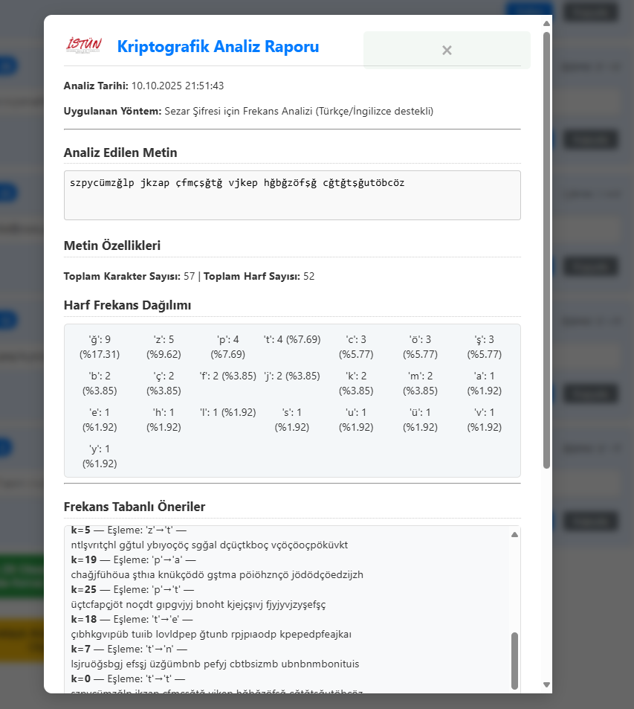
Şekil 4: Şifre Kırma İşlemi Sonrası Örnek Detaylı Analiz Raporu

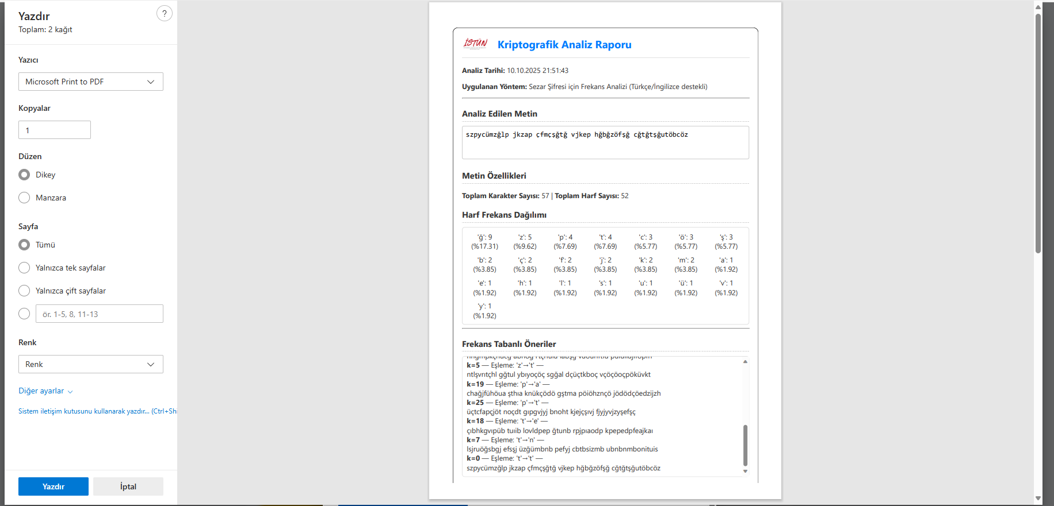
Şekil 5: Detaylı Analiz Raporunun “Yazdır” İşlemi Görüntüsü

- Açık/Koyu Tema (Dark/Light Mode): Kullanıcıların göz yorgunluğunu azaltmak ve modern bir kullanım deneyimi sunmak amacıyla, tek tıkla değiştirilebilen tema seçeneği eklenmiştir.

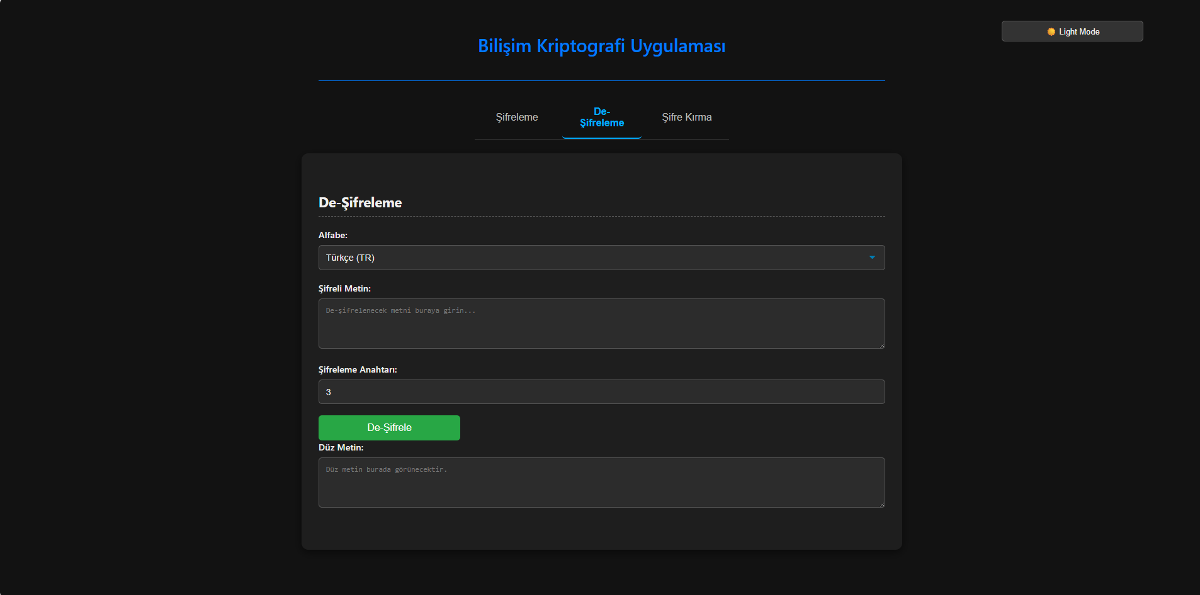
Şekil 6: De-Şifreleme sekmesinin dark mode görünümü.

- İngilizce-Türkçe Alfabe Uyumu: Kullanıcıya kolaylık sağlamak amacıyla İngilizce (26 harf) ve Türkçe alfabe (29 harf) arasında seçim yapma imkanı sunulmuştur.
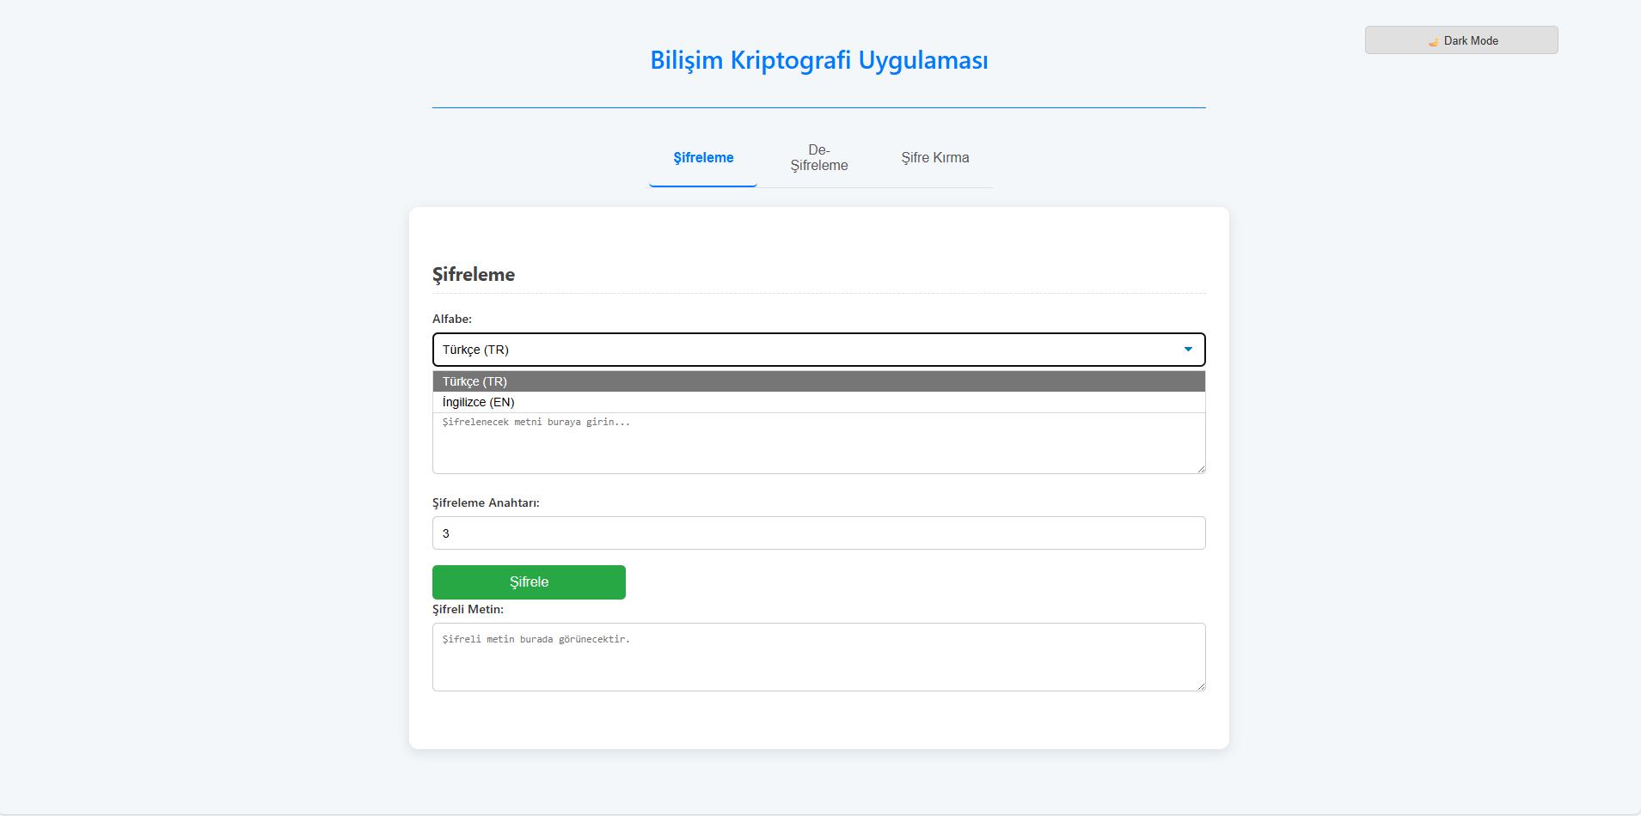
Şekil 7: İngilizce-Türkçe Alfabe Uyumunun Açılır Liste İle Sağlandığının Gösterimi.

- Hafıza Özelliği (localStorage): Kullanıcının alfabe seçimi ve tema tercihi, tarayıcının yerel depolama alanına kaydedilerek, siteyi tekrar ziyaret ettiğinde aynı ayarlarla devam etmesi sağlanır.

4. Örnek Senaryo İle Uygulamanın Test Edilmesi
Uygulamanın tüm işlevlerinin doğru çalıştığını göstermek amacıyla uçtan uca bir test senaryosu gerçekleştirilmiştir. Bu senaryoda “kriptografi dersi oldukça keyifli” metni, anahtar olarak 7 kullanılarak şifrelenmiş, de-şifrelenmiş ve son olarak kırılmıştır.
- Düz Metin: kriptografi dersi oldukça keyifli
- Anahtar: 7

Adım 1: Şifreleme Testi
İlk olarak, "Şifreleme" sekmesinde ilgili metin ve anahtar girilerek şifreleme işlemi yapılmıştır. Algoritma, Türkçe alfabeye göre her harfi 7 karakter ileri kaydırarak aşağıdaki şifreli metni başarıyla üretmiştir.
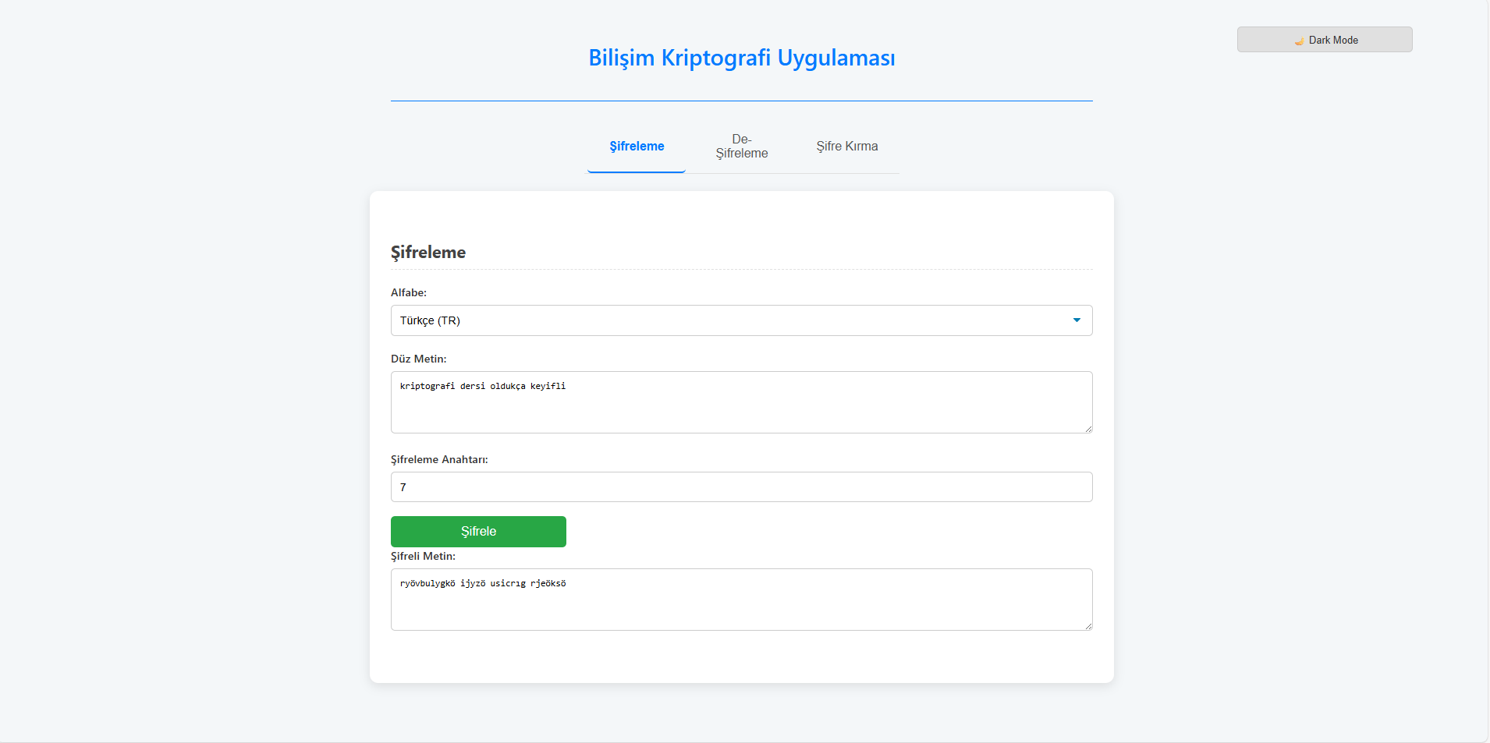Şekil 7: Düz metnin anahtar 7 kullanılarak şifrelenmesi ve şifreli metnin elde edilmesi.
- Elde Edilen Şifreli Metin: ryövbulygkö ijyzö usicrıg rjeöksö

Adım 2: De-Şifreleme Testi
İkinci adımda, bir önceki adımda elde edilen şifreli metin, "De-Şifreleme" sekmesine girilmiş ve aynı anahtar (7) kullanılarak çözülmüştür. Uygulama, metni başarıyla orijinal haline geri dönüştürerek algoritmanın iki yönlü olarak doğru çalıştığını kanıtlamıştır.
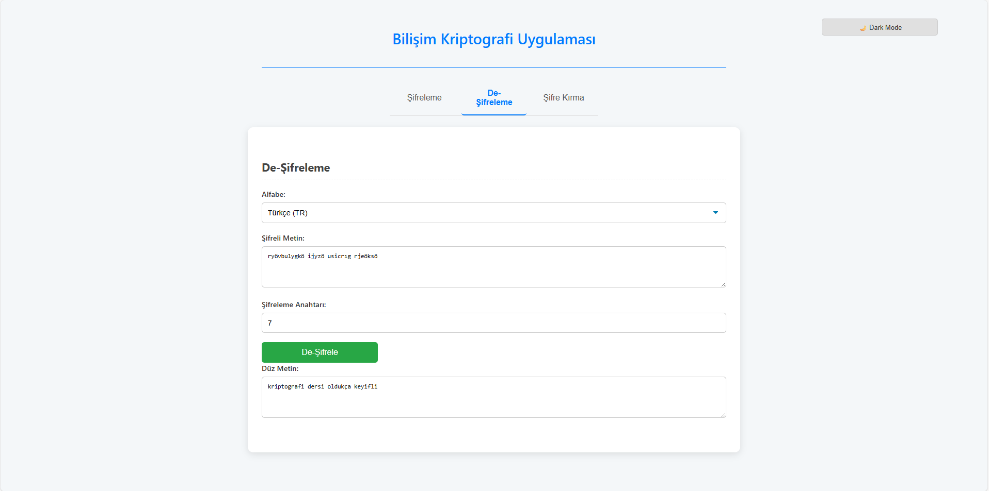Şekil 8: Şifreli metnin anahtar 7 ile çözülerek orijinal düz metne ulaşılması.
- Elde Edilen Düz Metin: kriptografi dersi oldukça keyifli

Adım 3: Şifre Kırma (Frekans Analizi) Testi
Son ve en önemli adımda, aynı şifreli metin bu kez anahtarı bilinmiyormuş gibi "Şifre Kırma" sekmesine girilmiştir.
- Uygulama, metin içindeki harf frekanslarını analiz etmiştir.
- Frekans analizine dayalı olarak ürettiği "Akıllı Öneriler" listesinin en başında, doğru anahtar olan k=7'yi ve çözülmüş metni doğru bir şekilde sunmuştur.
- Ayrıca, "Tüm Olasılıkları Göster" bölümünde de 29 farklı anahtar olasılığının tamamı listelenmiştir. Bu test, şifre kırma özelliğinin başarılı bir şekilde çalıştığını göstermektedir.
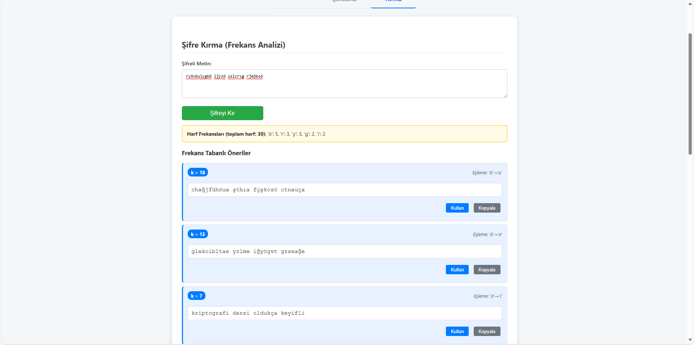Şekil 9: Frekans analizi sonucunda doğru anahtarın (k=7) "Frekans Tabanlı Öneriler" arasında başarıyla tespit edilmesi.

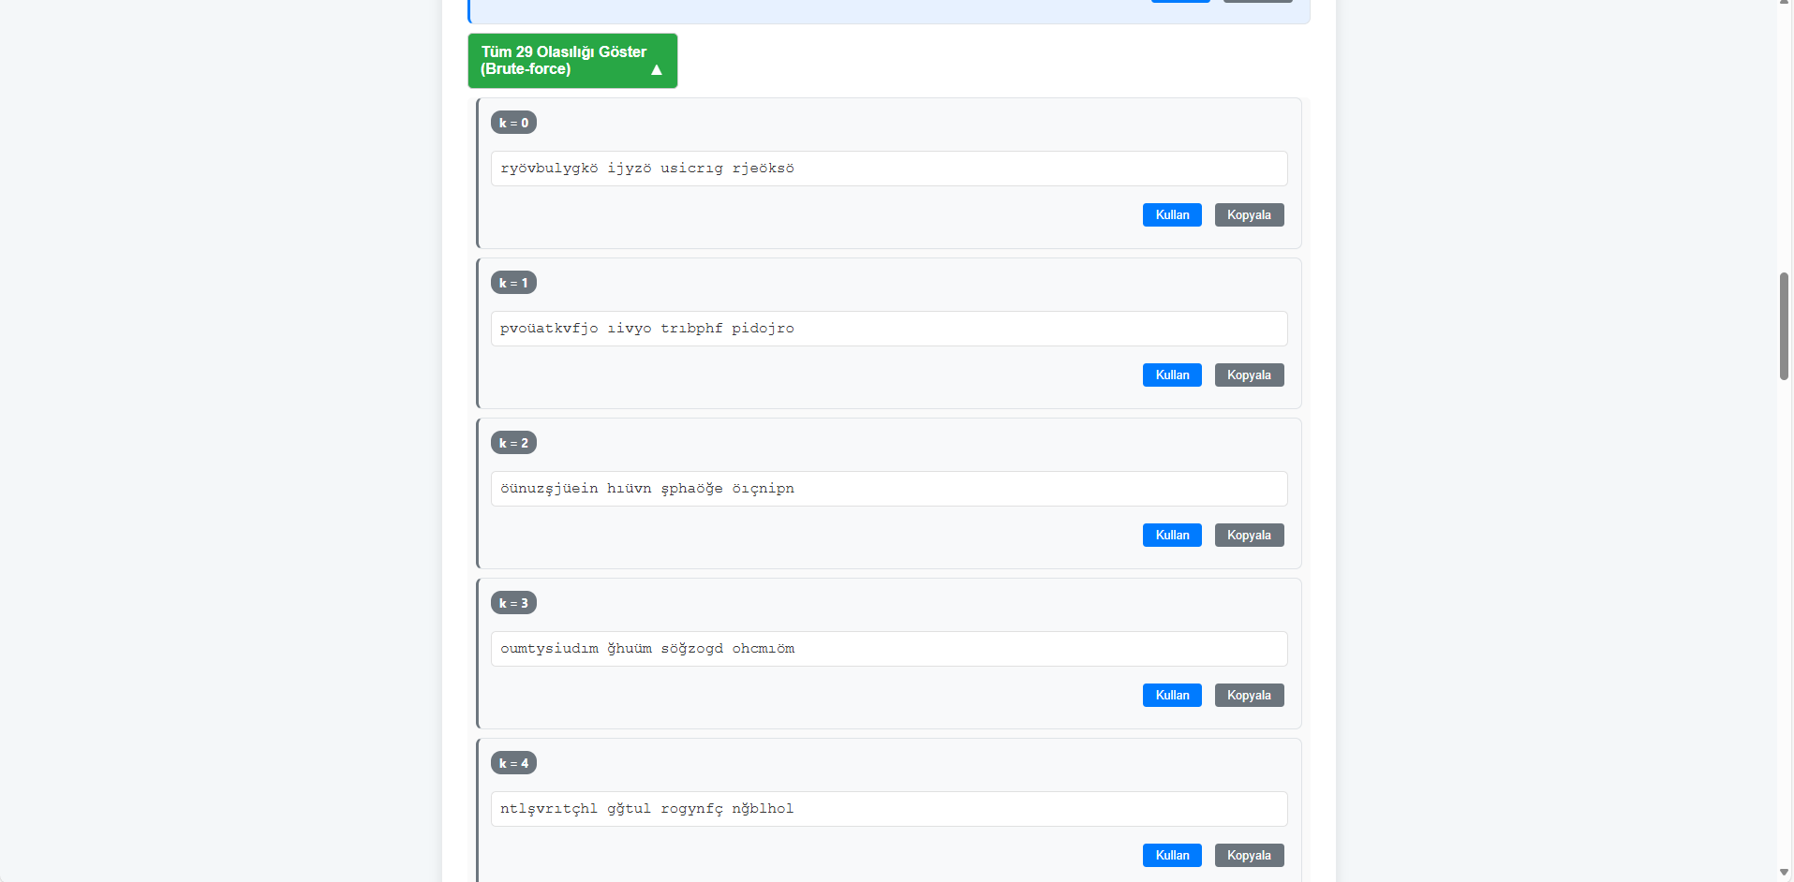
Şekil 10: Daraltılabilir "Tüm Olasılıkları Göster" bölümü açılarak, şifreli metnin 29 farklı anahtara göre çözülmüş hallerinin listelenmesi. (Brute-Force)
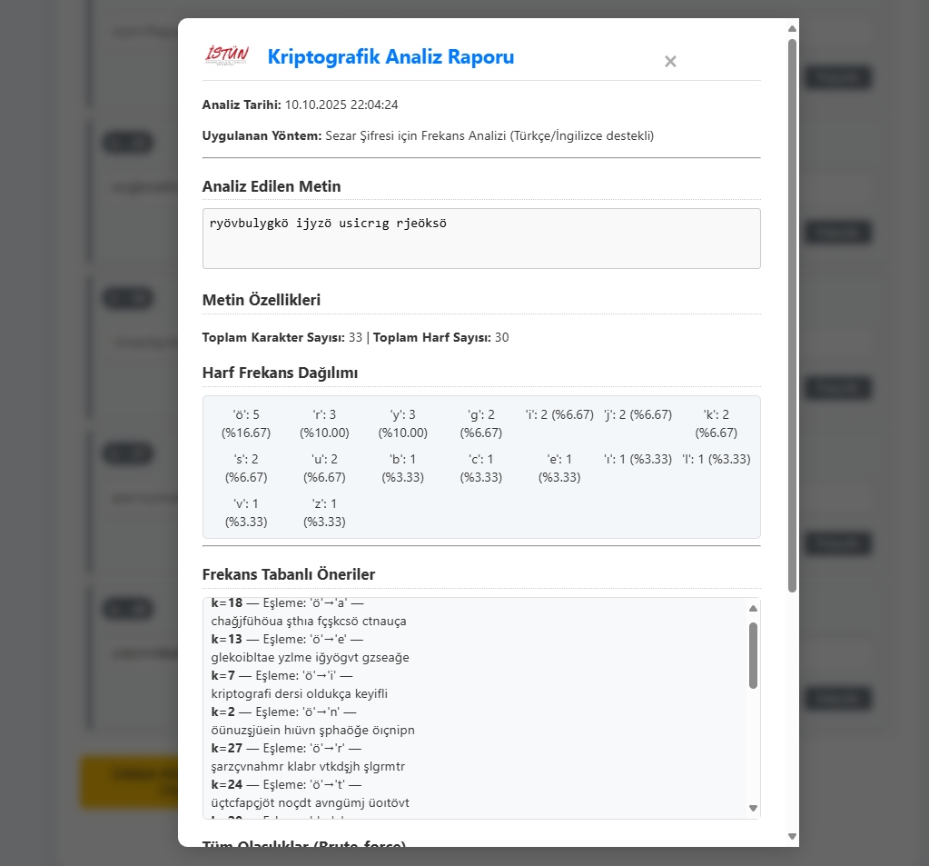
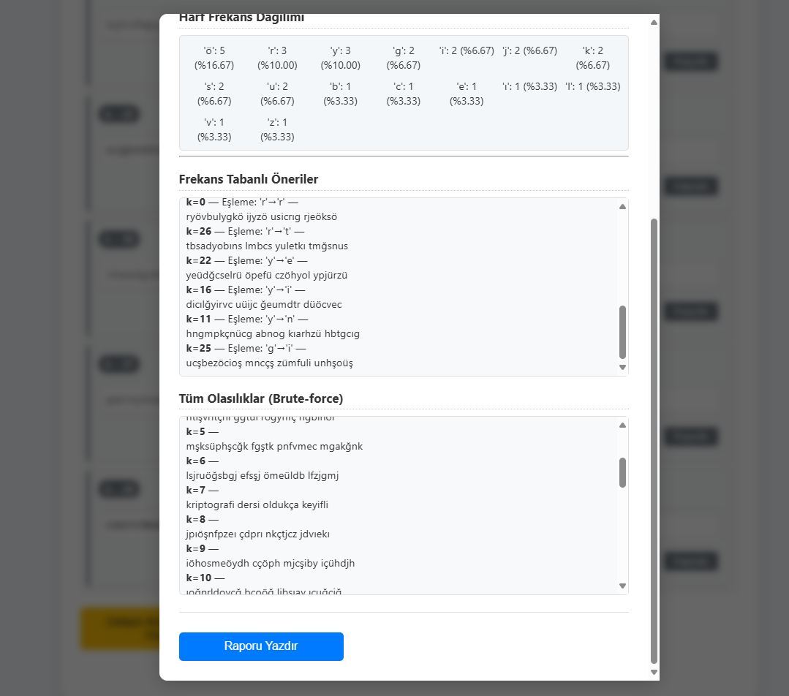
Şekil 11-12: Şifre Kırma İşlemi Sonucu Oluşturulan “Detaylı Analiz Raporu”

5. Sonuç ve Değerlendirme
Geliştirilen bu web uygulaması, Sezar şifreleme algoritmasının temel prensiplerini başarıyla uygulamakta ve ödevde talep edilen tüm işlevleri yerine getirmektedir. Şifreleme, de-şifreleme ve özellikle frekans analizine dayalı şifre kırma özellikleri, modern ve kullanıcı dostu bir arayüz üzerinde interaktif bir şekilde sunulmuştur.
Projeye eklenen raporlama, tema seçimi ve gelişmiş arayüz özellikleri gibi ekstralar, projenin sadece bir ödev olmaktan çıkıp, eğitici ve kullanışlı bir kriptografi aracına dönüşmesini sağlamıştır. Bu süreçte, saf JavaScript kullanarak bir web uygulamasının temel mantığını ve algoritma implementasyonunu sıfırdan geliştirme konusunda önemli bir deneyim elde edilmiştir.

